行业统计功能操作说明文档

1、说明
1. 文档说明：该文档旨在针对企业在中国物资再生协会官网个人中心中进行行业统计填报的系统操作流程说明。
2. 行业统计任务说明：
（1）首次填报：
a.需要填写申请开通填报业务年的前三年的年度任务，例如2023年申请开通的行业统计填报业务，则需要填写2022年，2021年，2020年的年度任务。
b.需要填写申请开通填报业务月的前一个月的月度任务，例如2023年5月申请开通行业统计填报业务，则需要填写2023年4月的月度任务。
（2）月固定任务：从开通统计业务后开始，每个月1号都会发送前一个月的月度任务，例如5月1日，可以填写4月的月度任务。
（3）年固定任务：从开通统计业务后开始，每年1月1日会发送上一年的年度任务，例如2023年1月1日，可以填报2022年的年度任务。

填报操作说明
中国物资再生协会官网http://co.crra.com.cn/

注册登录后，点击官网右上角的【个人中心】按钮，进入个人中心页面。
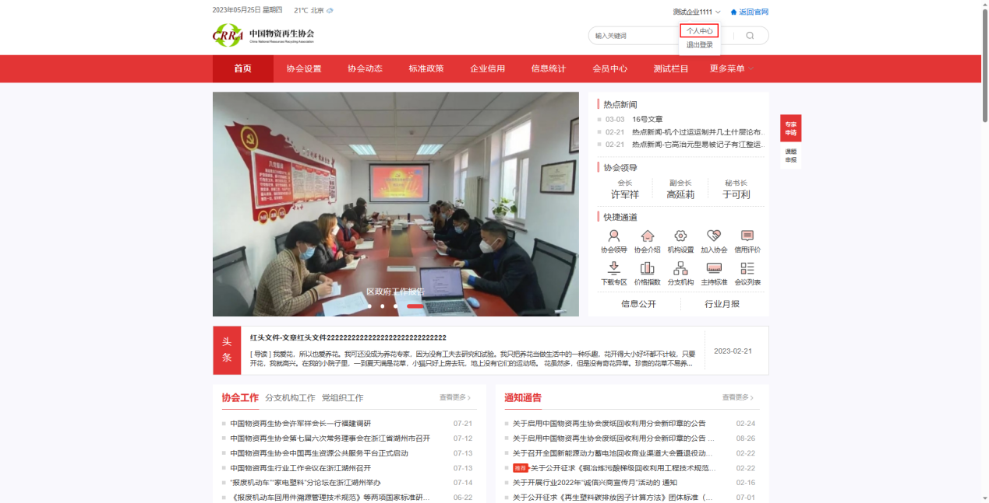
在中心页面找到行业统计填报业务【申请】按钮，点击【申请】按钮。
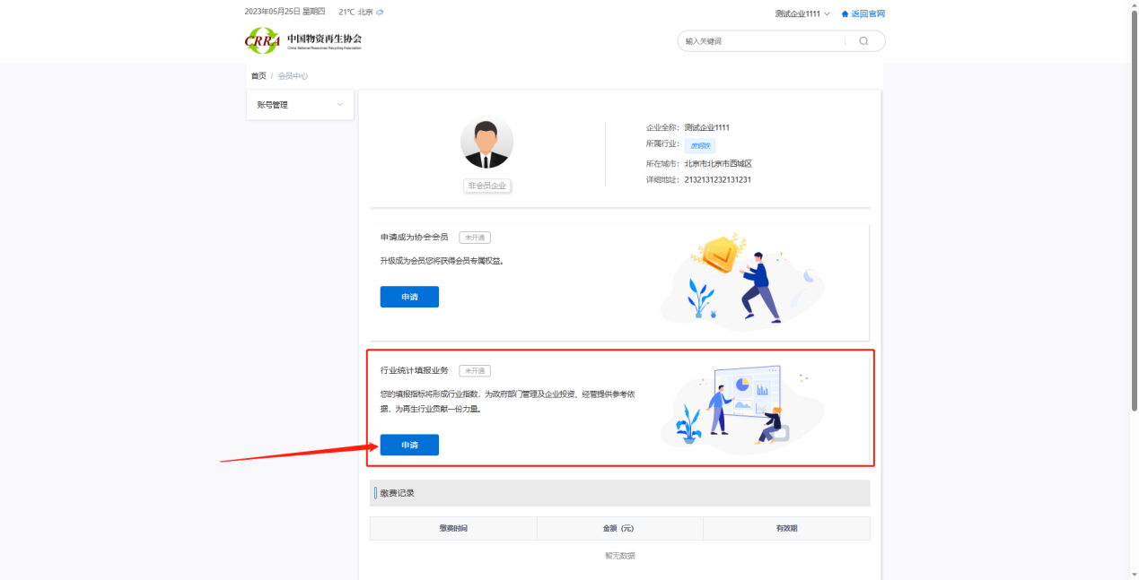
开通行业统计填报业务需要完善企业资料，点击【去完善】按钮。
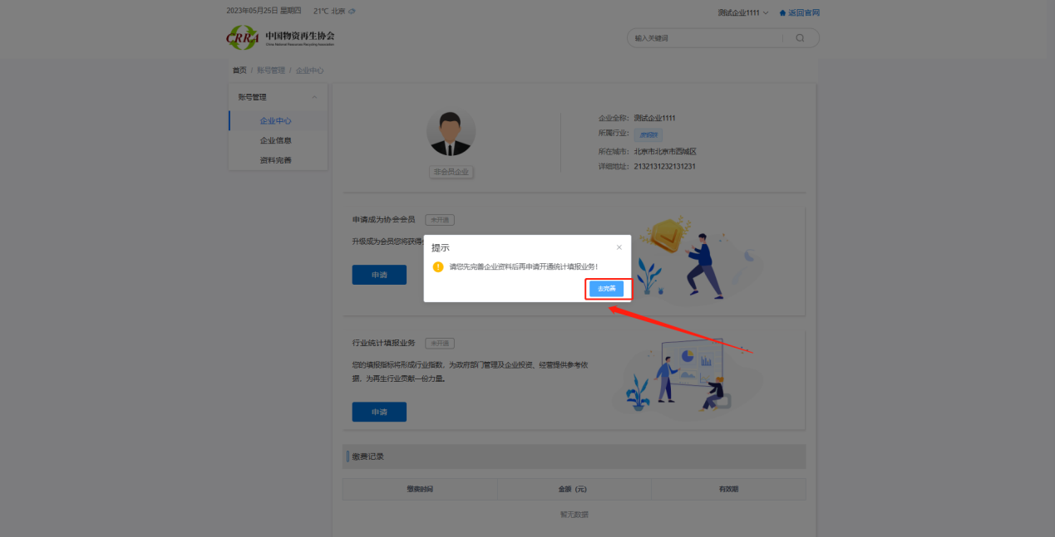
填写完成资料后，点击【提交】按钮。
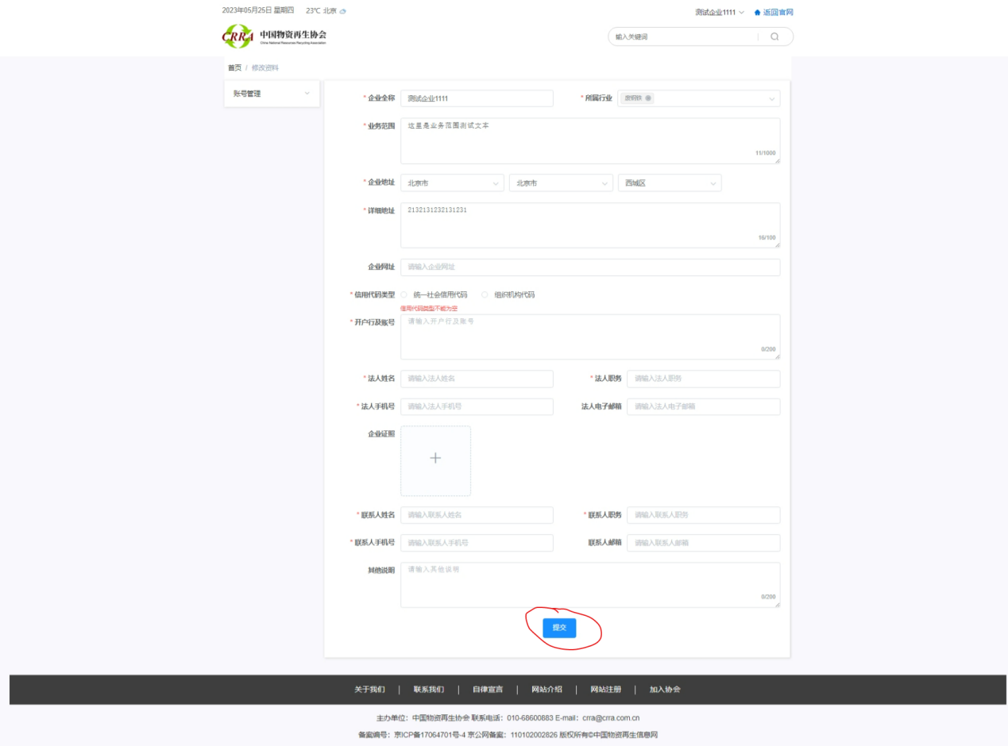
提交成功后，再次点击【申请】按钮。
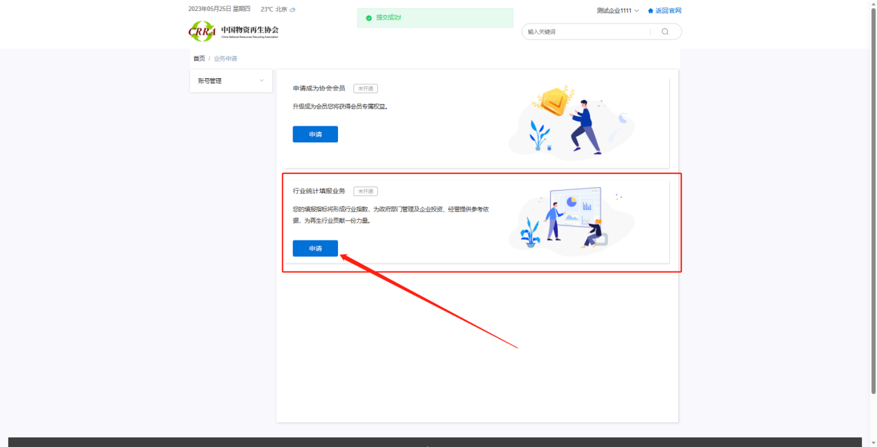
进入开通行业统计业务页面，页面中包含开通所需要填写的信息和系统发送的首次填报的前三年的年度任务表单，全部填写完毕，点击【提交】按钮。
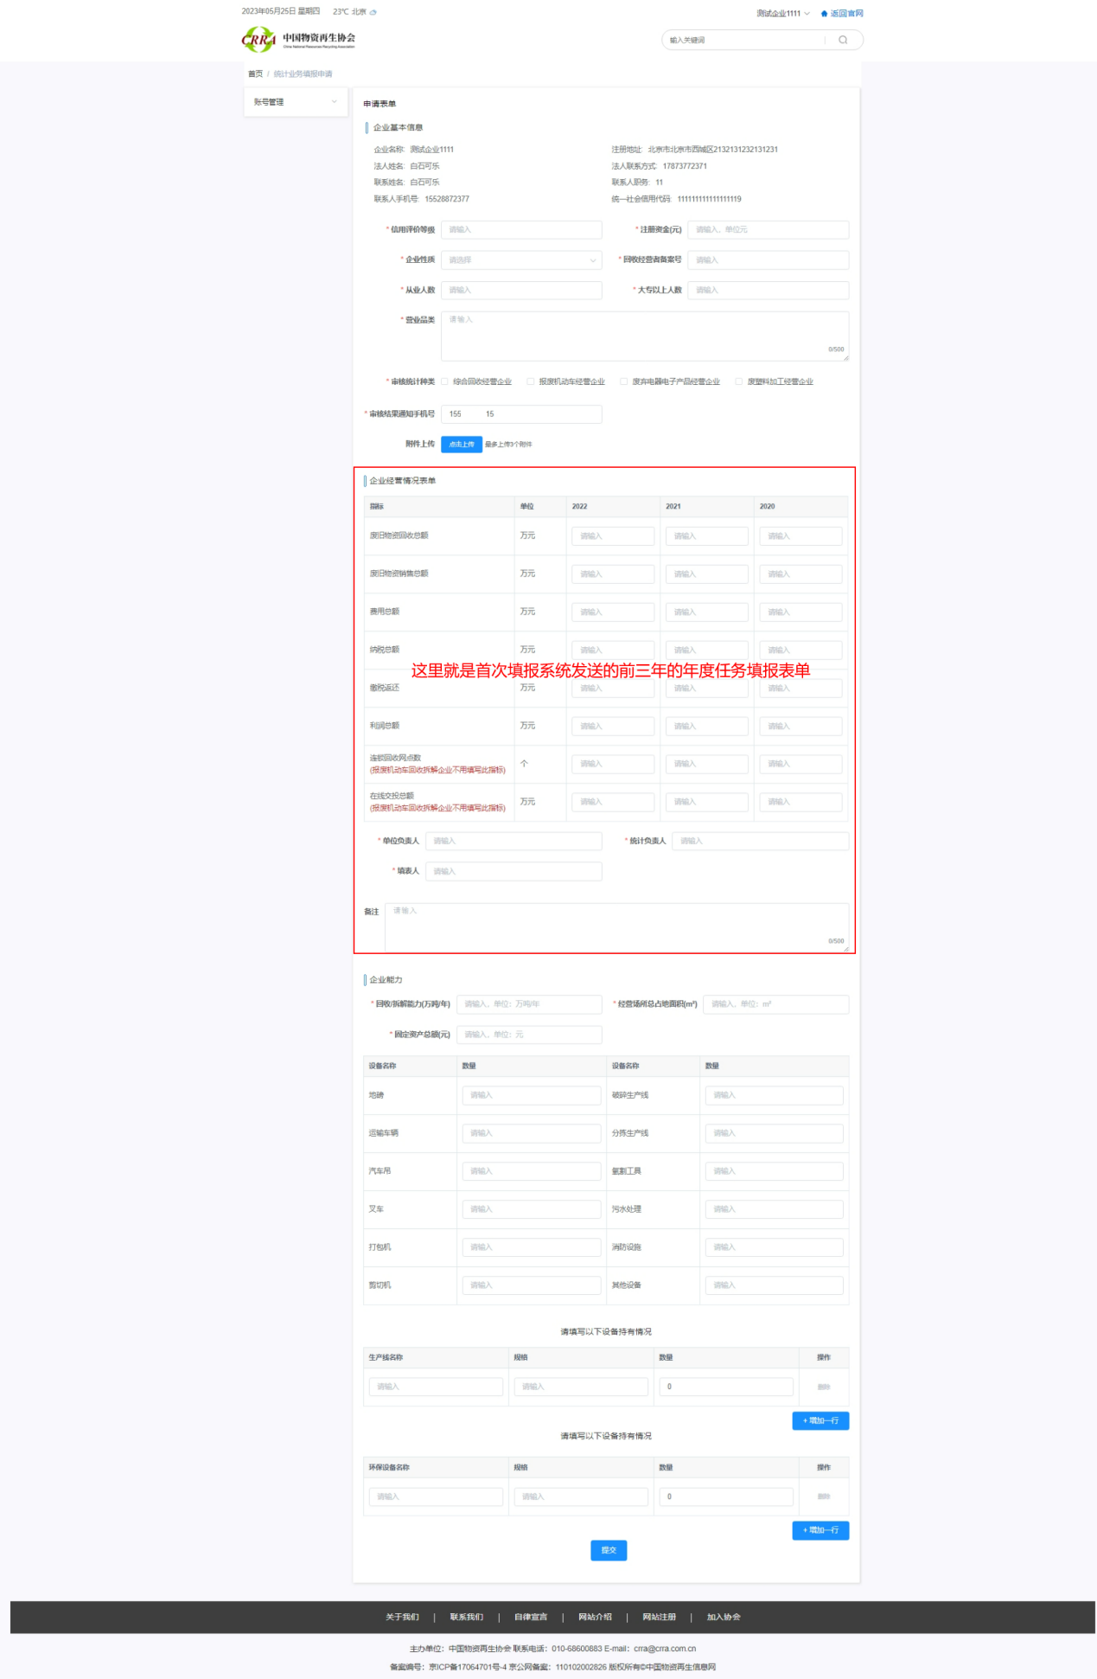
提交成功后，返回个人中心页面，发现行业统计填报业务已开通。点击【去填报】按钮。
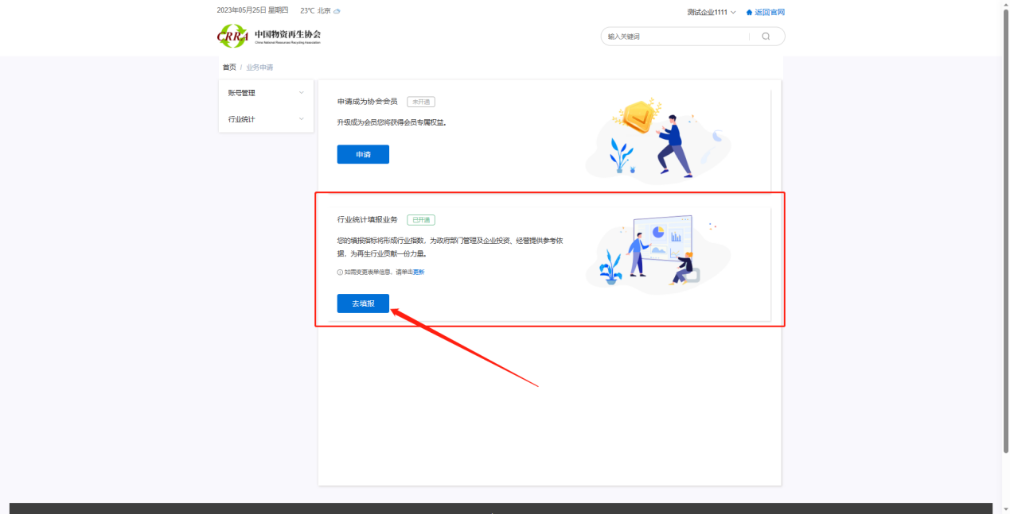
进入到填报任务-待填报的列表中，在这里会显示需要填报的首次填报任务中开通月前一个月的月度任务以及之后系统发送的固定月任务和年任务。点击【填报】按钮进行填报。
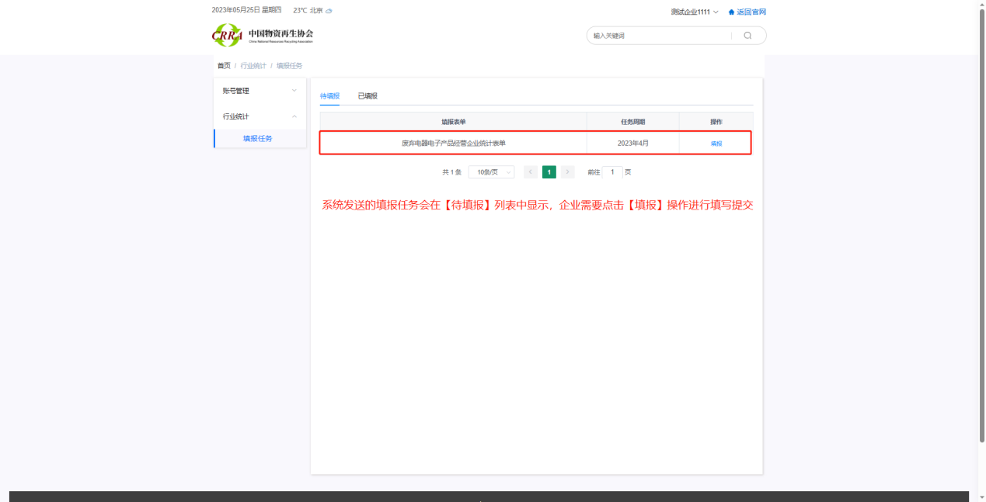
进入到填报表单页面中，填写完成后，点击【提交】按钮进行提交。
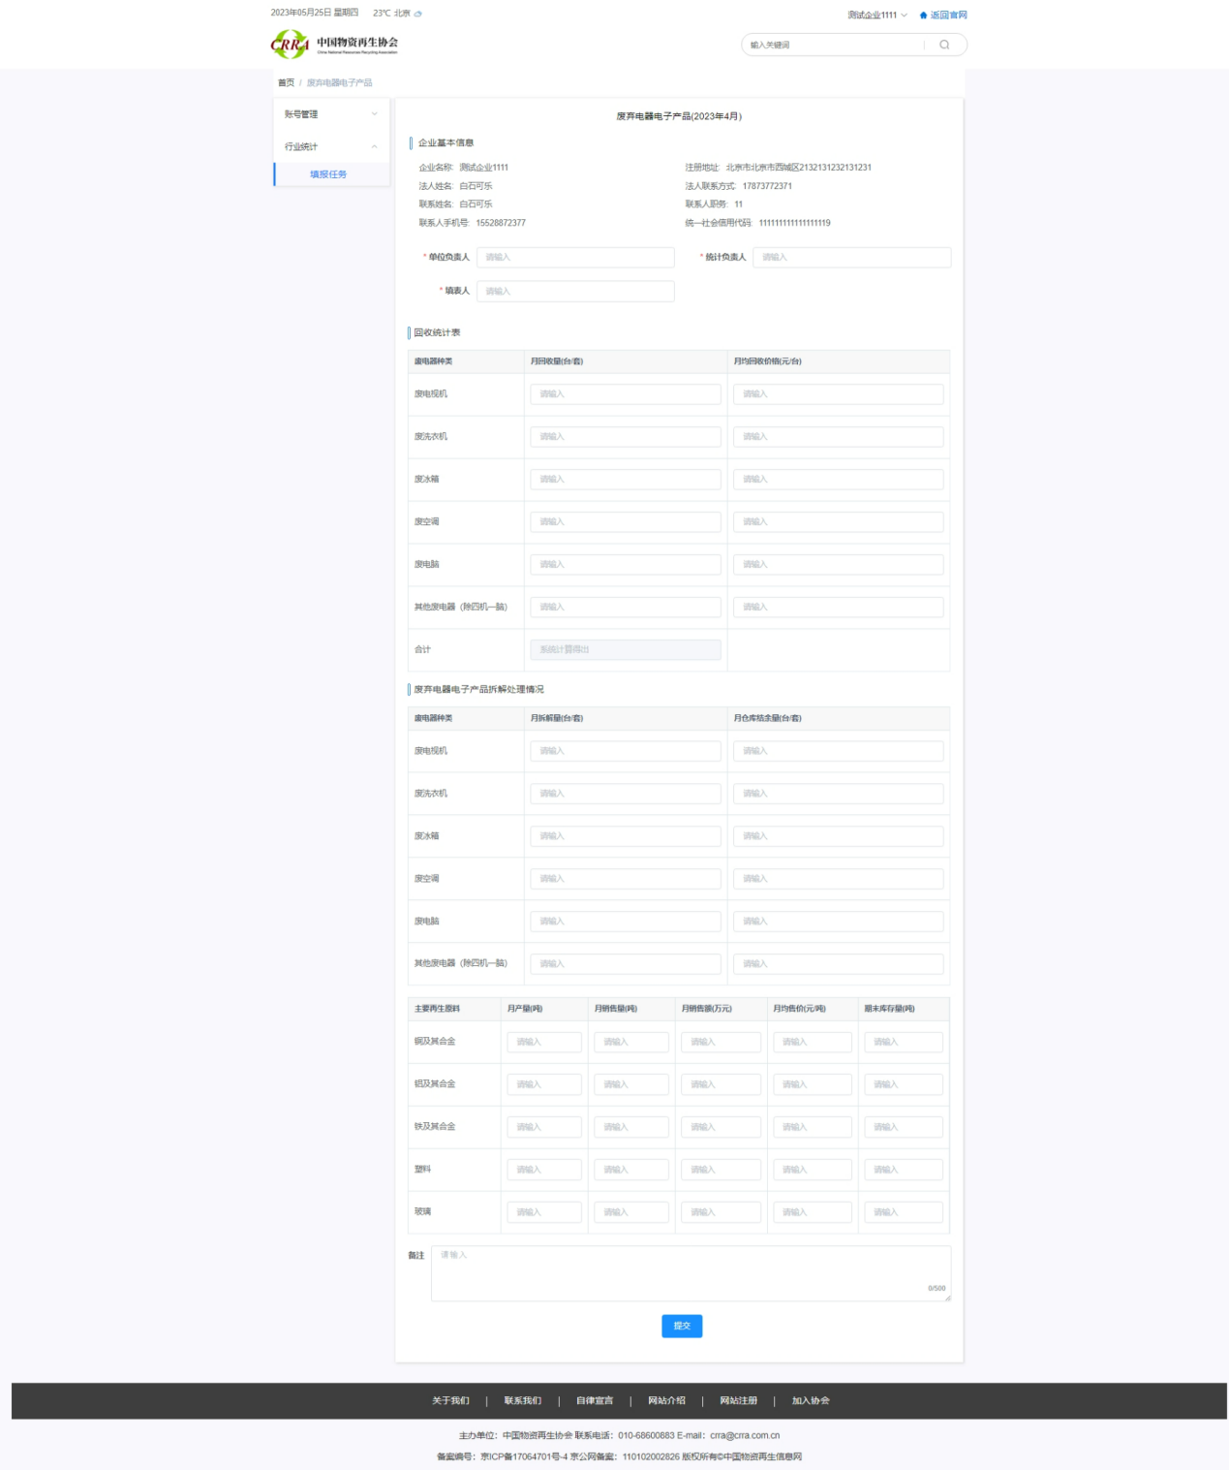
提交成功后，会跳转到待填报页面，点击【已填报】按钮。
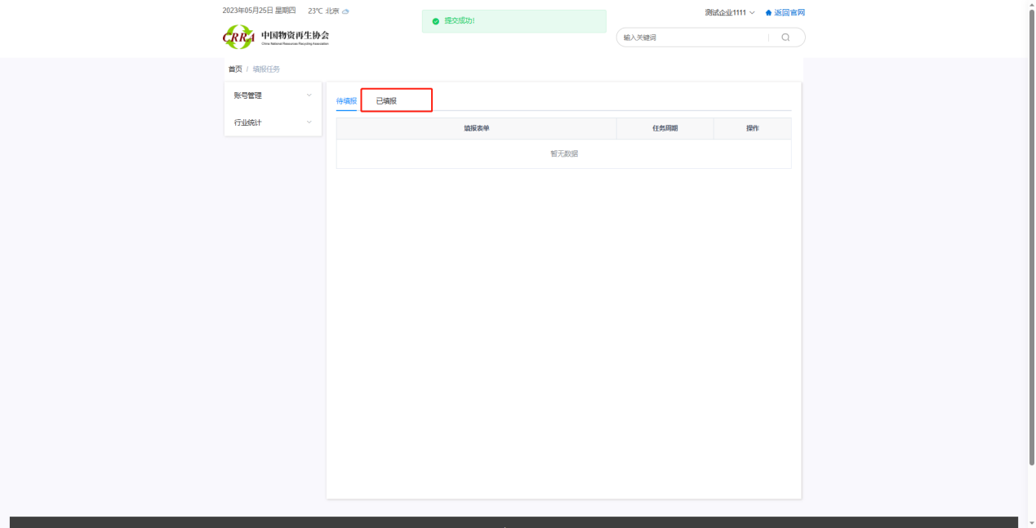
发现首次填报的开通年前三年的年度任务和开通月的上一个月的月度任务都处于待审核状态。此时需要等待协会人员进行审核。
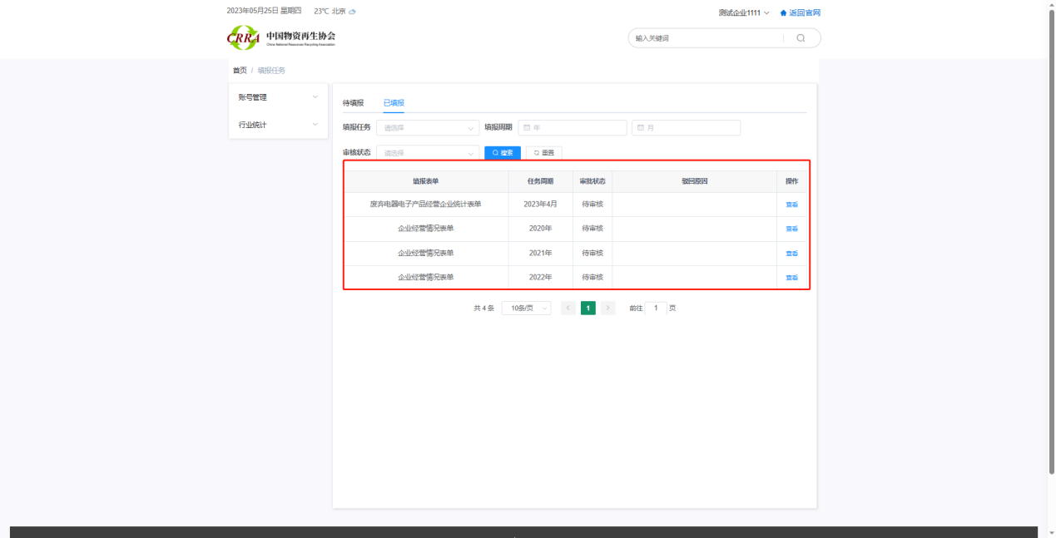
如果审核被驳回，则需要参考驳回原因在该页面点击修改按钮进行修改。
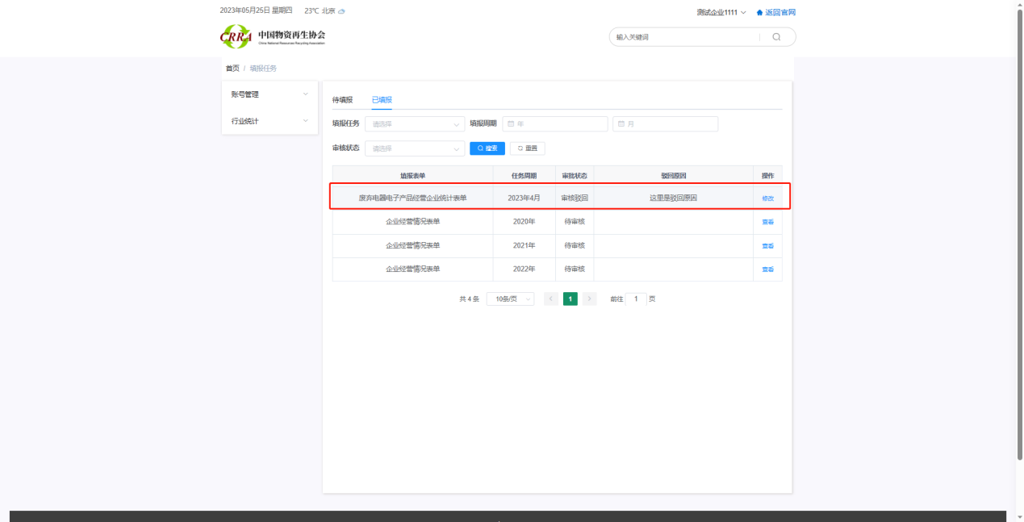
进入修改页面，会回显上一次提交的填写数据，修改后点击页面下方的【提交】按钮。等待协会人员审核。
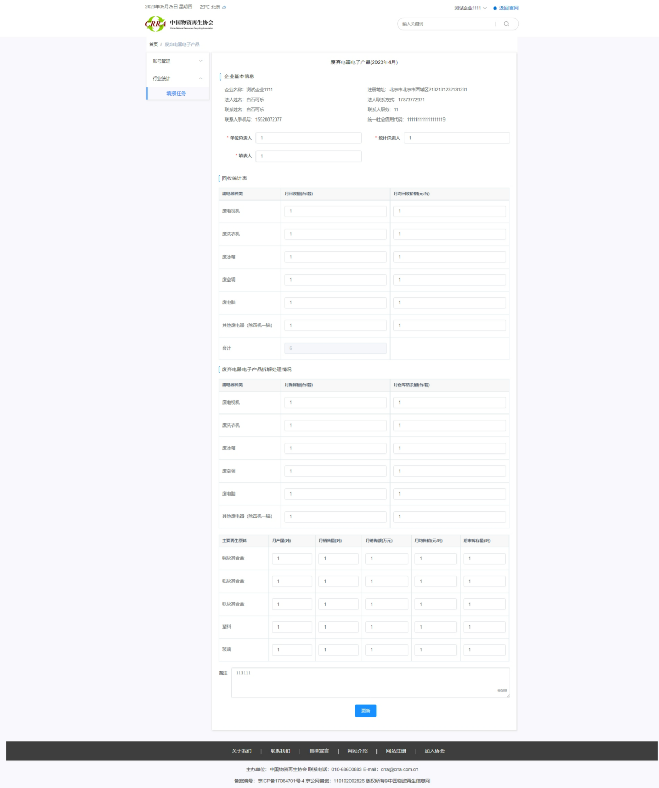
审核通过，则表示该填报任务已填报成功。
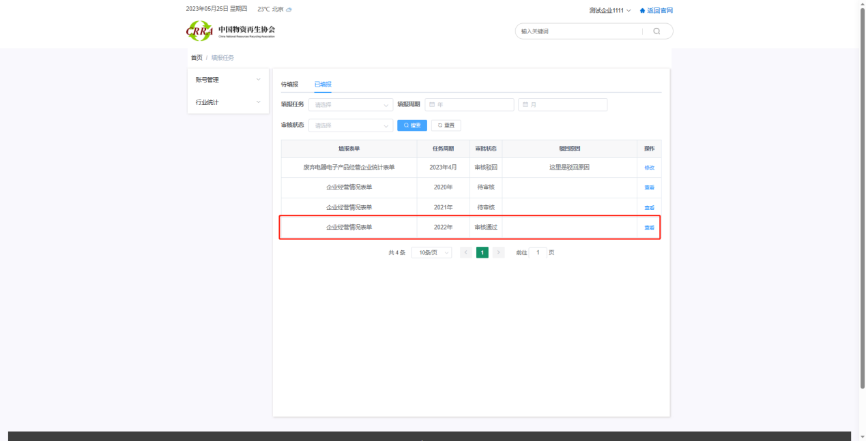

3.常见问题
3.1 如果开通时选错了统计表单类型怎么办？
答：可以在企业中心-行业统计业务模块点击【更新】按钮进行修改。
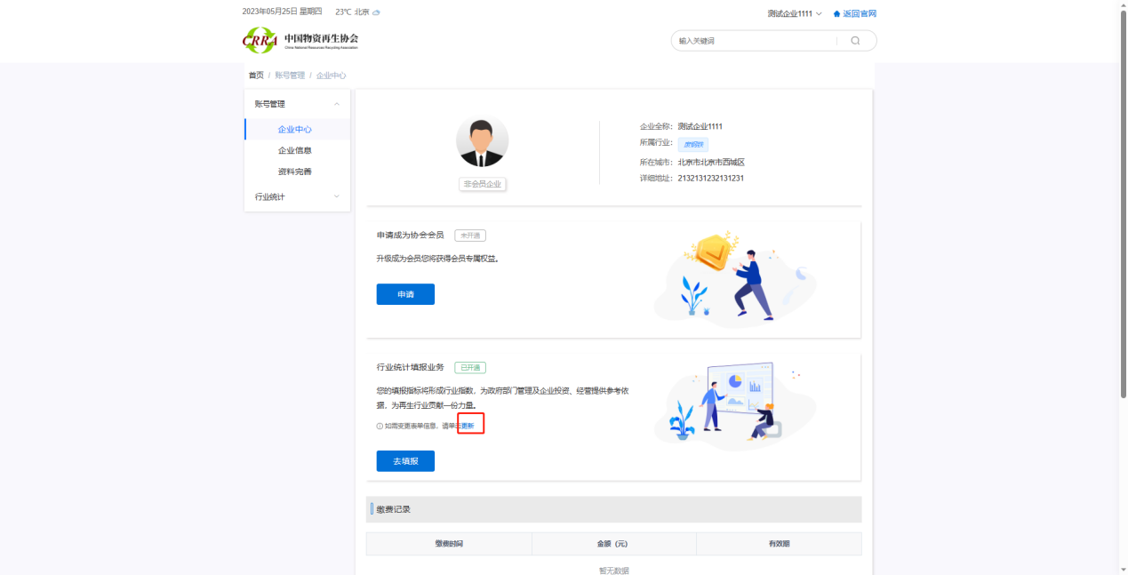
重新对红框内的表单进行选择，确认好后，点击下方的提交按钮，表单的修改将在次月生效。
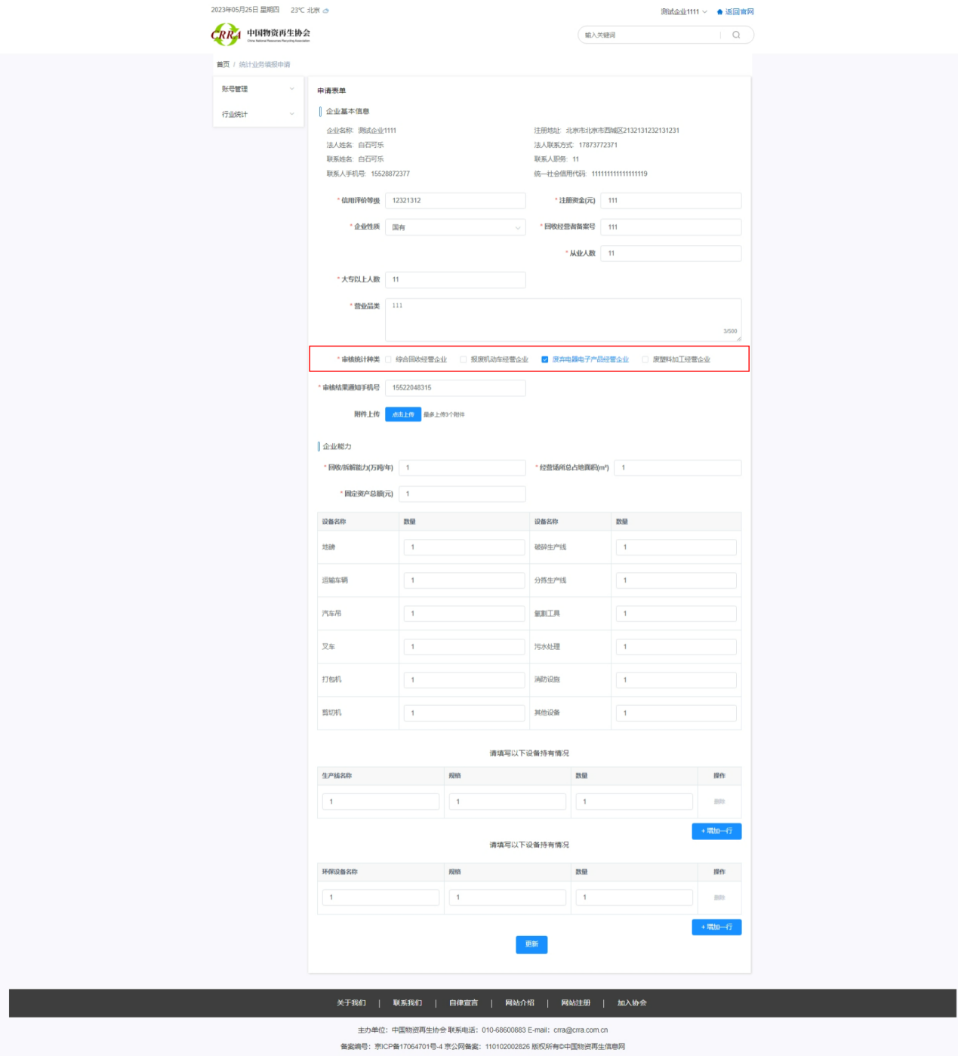

系统填报咨询电话
张兴华 13733871193（微信同号）

冯玉霞 18511031756（微信同号）

